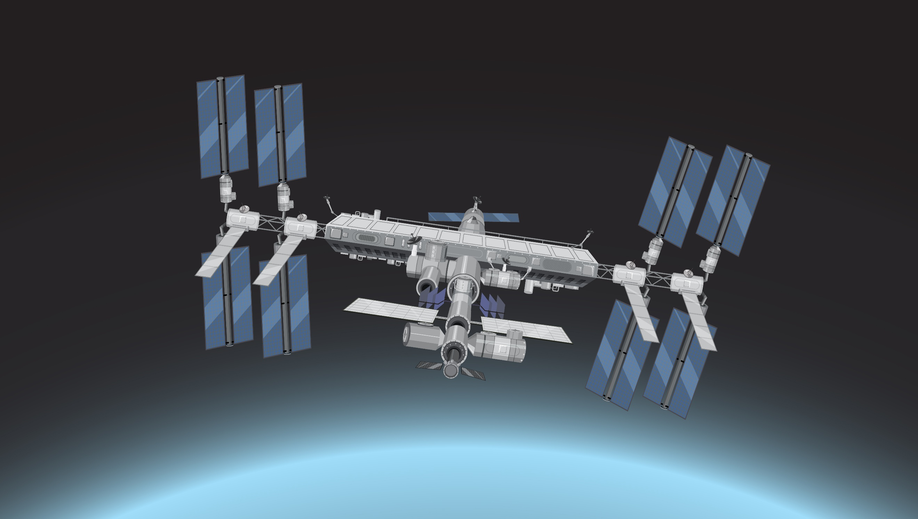



S1 - S2

12-14

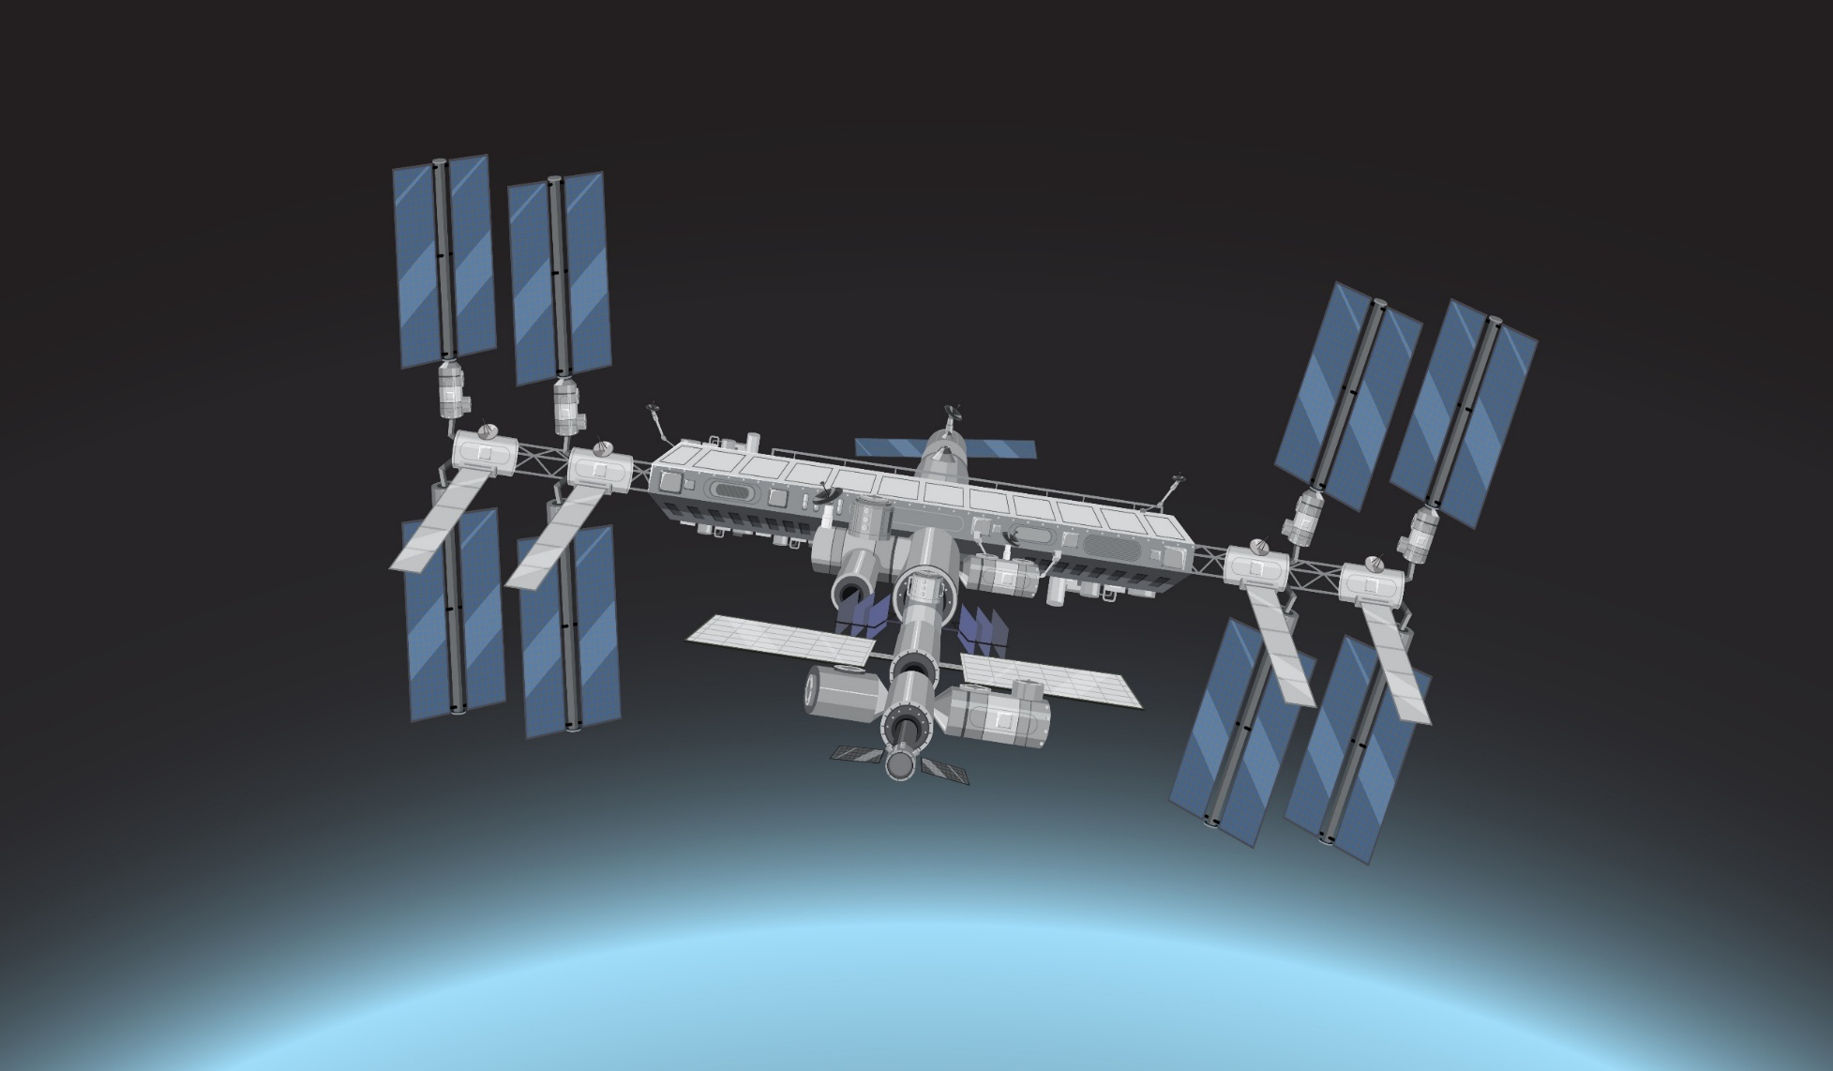
Dossier pédagogique
Mission programmation sur l’ISS
Fiche élève

Phase 1 : Découvrir la programmation

Défi 1 – Afficher une lettre

Descriptif de mission
- Affiche la première lettre de ton prénom en rouge sur fond bleu sur la matrice LED du simulateur.
- Modifie les couleurs et la lettre. Observe le résultat sur le simulateur.
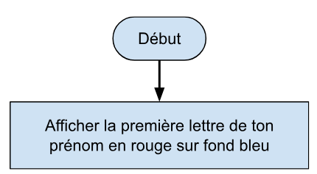

Nouveaux blocs
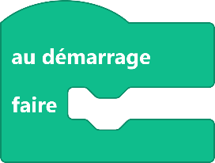
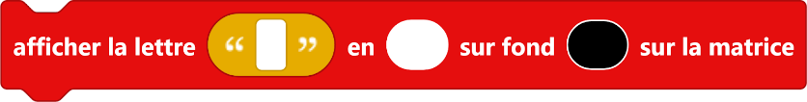

Défi 2 – Afficher tes initiales

Descriptif de mission
- Affiche tes initiales en affichant chaque lettre pendant une seconde.
- Utilise le bloc “Répéter pour toujours” afin que tes initiales s’affichent en boucle.
- Utilise une couleur aléatoire pour le fond.
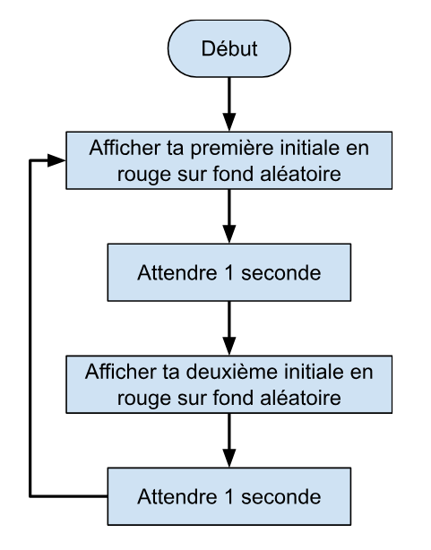

Nouveaux blocs
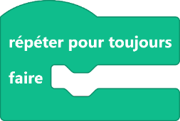

Défi 3 – Garder une couleur en mémoire

Descriptif de mission
Le programme change actuellement de couleur de fond pour chaque lettre. Nous aimerions qu’il ne change de couleur qu’au moment où il recommence tes initiales depuis le début.
Nous allons donc utiliser une variable. Une variable permet à un programme de garder une information en mémoire et de la réutiliser plusieurs fois ensuite.
- Crée une variable appelée “f” (comme fond).
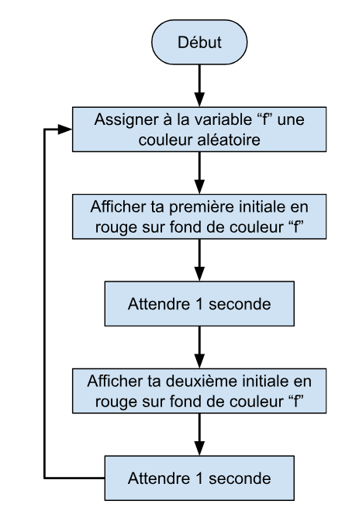
- Modifie le programme pour ne changer la couleur de fond que quand il recommence à afficher ta première initiale.

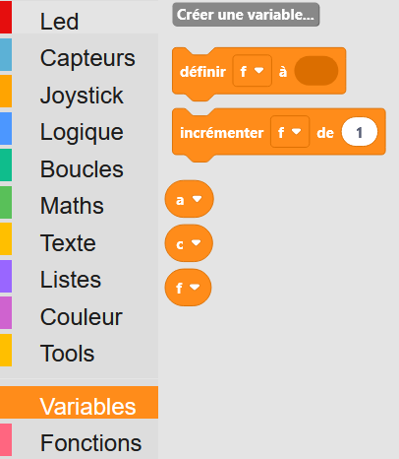


Nouveaux blocs

Défi 4 – Choisir une couleur à partir d’un mélange de rouge, vert et bleu

Descriptif de mission
- Modifie le programme pour changer la couleur du texte en utilisant un mélange de rouge, vert et bleu.
- Modifie les valeurs du mélange pour créer du jaune.
- Modifie les valeurs pour trouver un couleur qui te plait pour le texte.
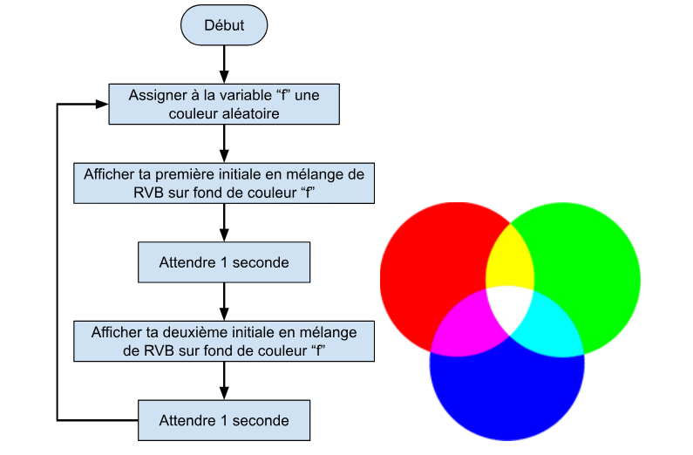

Nouveaux blocs
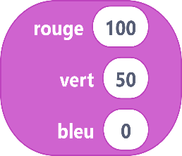

Défi 5 – Utiliser le capteur de couleur pour changer le fond

Descriptif de mission
- Utilise la couleur mesurée par les capteurs de l’Astro Pi comme couleur de fond au lieu d’une couleur aléatoire.
- Fais varier la couleur mesurée par le simulateur et observe le résultat.
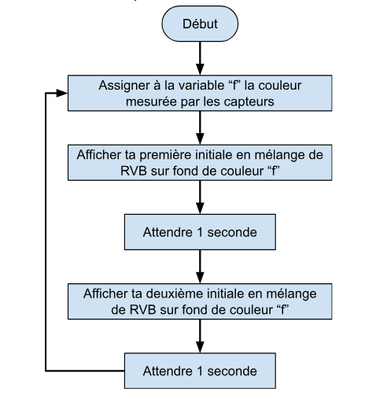

Nouveaux blocs

Phase 2 – Afficher une image

Défi 6 – Dessiner une image originale

Descriptif de mission
- Utilise des crayons ou des marqueurs pour dessiner des images de 8x8 pixels avec un fond noir. Crée au moins deux images différentes en utilisant des couleurs différentes.
Zone de travail

Défi 7 – Afficher l’image sur l’Astro Pi

Descriptif de mission
- Désactive le bloc de programmation que tu as réalisé jusqu’à présent (click droit -> désactiver le bloc).
- Crée un nouveau programme qui affiche sur la matrice LED du simulateur l’une des images que tu as dessinées au défi 6.
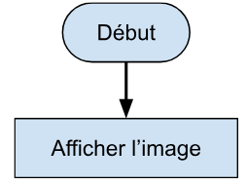

Nouveaux blocs
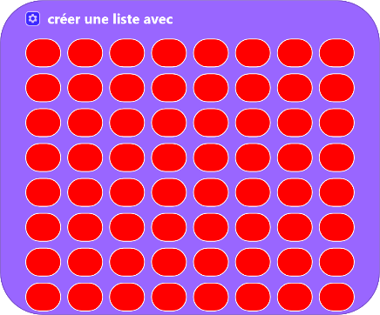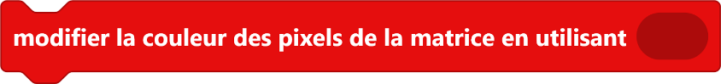

Defi 8 – Utiliser le capteur de couleur pour changer le fond

Descriptif de mission
Pour le moment, le fond de ton image est toujours en noir. Tu vas modifier ton programme pour que la couleur du fond change en fonction de la couleur mesurée par le capteur. Tu vas donc devoir remplacer tous les pixels noirs par la couleur mesurée par les capteurs. Réalise cela en plusieurs étapes :
- Complète le logigramme ci-dessous
- Programme en associant les bons blocs. Tu connais déjà tous les blocs nécessaires.
- Fais varier la couleur mesurée par le simulateur et observe le résultat.

Défi 9 – Envoyer son code dans l’espace

Descriptif de mission
- Dans le simulateur, clique sur l’icone </> pour voir le code “python”.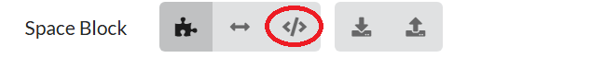
- Appuie sur le bouton  pour mettre à jour ton code.
- Supprime les lignes suivantes :
from sense_hat import SenseHat
sense = SenseHat()
- Copie le texte restant (CTRL+C)
- Rends-toi sur https://missions.astro-pi.org/fr/mz/code_submissions/new
- Colle le texte à la suite du texte déjà présent.
- Vérifie le bon fonctionnement de ton code dans le simulateur juste à côté.
- Suis les consignes sur le site pour soumettre le programme.
Mission accomplie ! Si ton programme remplit les critères d’éligibilité, il sera envoyé dans l’ISS ! Tu recevras également un certificat spécial indiquant exactement où se trouvait l’ISS lorsque ton programme a été exécuté.

Phase 3 – Afficher plusieurs images

Défi 10 – Changer d’image pour améliorer le contraste

Descriptif de mission
Tu as sûrement pu observer que, quand la couleur mesurée par le capteur est trop proche de la couleur de ton dessin, ton dessin n’est plus très visible. Nous allons résoudre ce problème.
Par exemple, dans mon cas, mon dessin est un crocodile vert. Donc s’il y a trop de vert mesuré, mon dessin est noyé dans le fond. Je souhaite donc dans ce cas afficher une autre image (un poussin jaune) qui n’a pas de vert.
- Modifie ton programme pour ajouter cette condition telle que reprise dans le logigramme ci-dessous.
- Modifie la condition pour que cela fonctionne bien avec les couleurs de ton dessin.
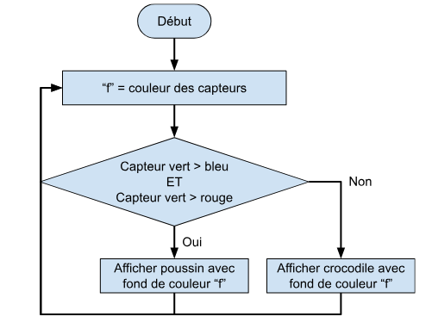
- Fais varier la couleur mesurée par le simulateur et observe le résultat.

Nouveaux blocs


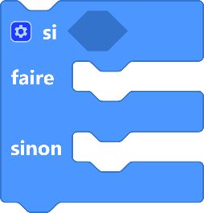

Défi 11 – Pour aller plus loin : Utiliser plusieurs images

Descriptif de mission
Laisse maintenant place à ta créativité et utilise plusieurs conditions successives afin d’utiliser tous tes dessins et qu’ils s’affiche le mieux possible.
- Écris un logigramme sur une feuille quadrillée avant de programmer afin de structurer ta pensée.
- Applique le logigramme dans ton programme.
- Observe le résultat en faisant varier les capteurs du simulateur.

